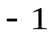
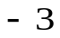
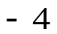
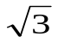
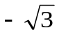
BÀI TẬP PHẦN KHẢO SÁT HÀM SỐ
1
y
x
O

Câu 1. Đường cong ở hình bên là đồ thị của một trong bốn hàm số ở dưới
đây. Hàm số đó là hàm số nào ?
A. 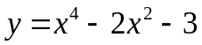 B. 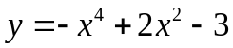
C. 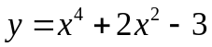 D. 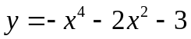

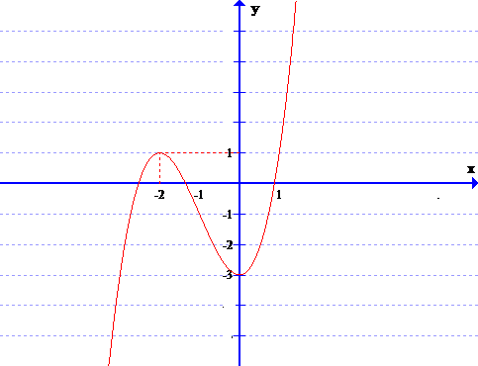

Câu 2 : Đồ thị hàm số sau là đồ thi của hàm số nào ?
A. y = x³ – 3x² – 2 B. y = x³ + 3x² – 2
C. y = –x³ – 3x² – 2 D. y = x³ + 3x² – 3

Câu 3 :Hàm số 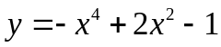 có đồ thị nào trong các đồ thị sau:
A | B | 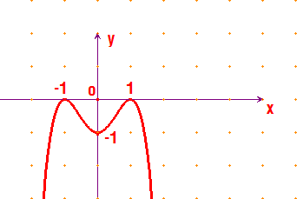 C | D
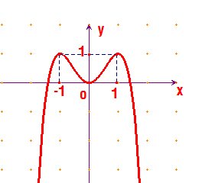 | 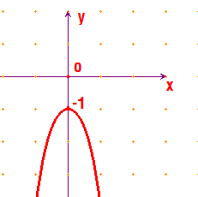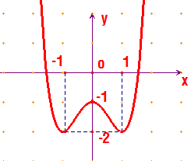

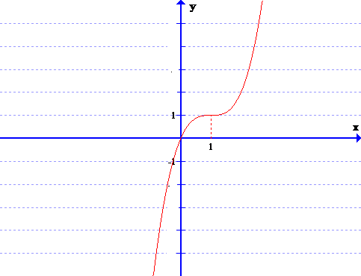
Câu 4: Đồ thị hình bên là đồ thị hàm số nào ?
A. y =x³ – 3x² +3x B. y = x³ – 3x²
C. y= - x³ + 3x² D. y = -x³ +3x² – 3x

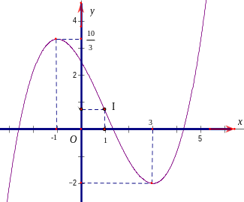
Câu 5: Cho hàm số 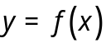 có đồ thị

Khẳng định nào sau đây là khẳng định sai ?
A. Hàm số có hai cực trị
B. Hàm số nghịch biến trên khoảng ( -1 ;3)
C. Hàm số có dạng 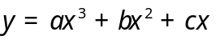 với a>0
D. Phương trình 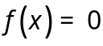 có hai nghiệm dương, một nghiệm âm

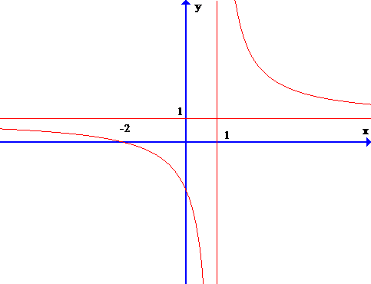
Câu 6: Đồ thị sau đây là của hàm số:
A. 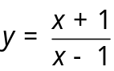 B. 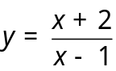

C. 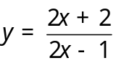 D. 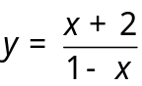

Câu 7: Bảng biến thiên sau là của hàm số nào sau đây :
x
y/
-
2
+
+
+
+
-
1
1
y
A. y =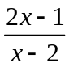 B. y=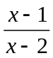
C. y= 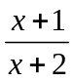 D. y=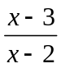

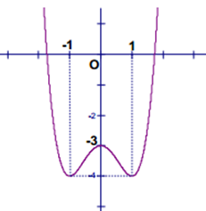
Câu 8: Cho đồ thị hàm số y = x⁴ – 2x² – 3 . Tìm tham số m sao cho phương trình
x⁴ – 2x² – m = 0 có 2 nghiệm
A. m > -3 B. m > 0 và m = - 1
C. – 4 < m < -3 D. -1 < m < 1
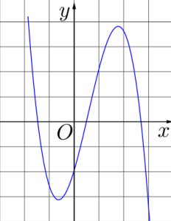
Câu 9: Cho hàm số y = ax³ +bx² + cx + d có đồ thị như hình vẽ bên
Mệnh đề nào sau đây đúng :
A. a>0 , b>0 ,c >0 , d <0 B. a< 0 , b<0 , c>0 , d <0
C. a>0 , b <0 , c <0 , d > 0 D. a<0 , b >0 , c<0 , d<0

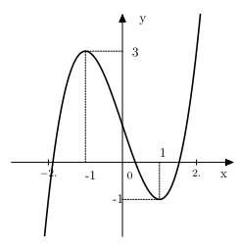
Câu 10: Đường cong trong hình bên là đồ thị của hàm số.

A. 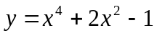 B. 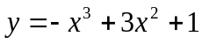
C. 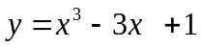 D. 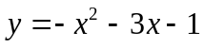

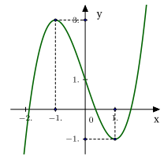
Câu 11: Cho hàm số có đồ thị như hình bên. Các
giá trị của m để phương trình: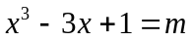có ba nghiệm phân biệt là:
A. 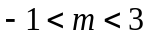 B. 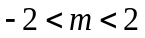
C. 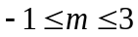 D. 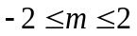

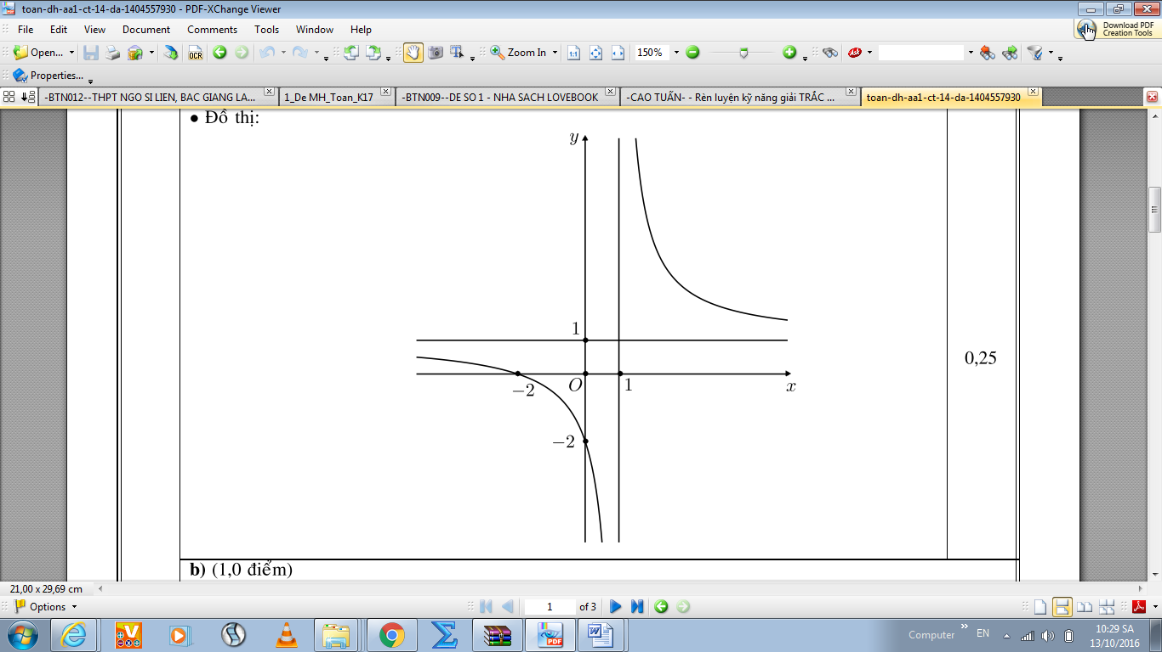
Câu 12: Hình vẽ dưới đây là đồ thị của một trong bốn hàm số nào?
A. 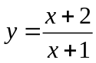 B. 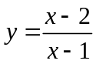
C. 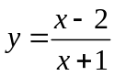 D. 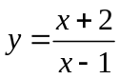

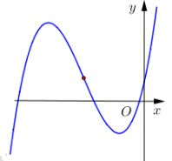
Câu 13. Cho hàm số 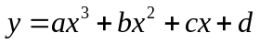 có đồ thị như hình
bên. Khẳng định nào sau đây là đúng ?
A. 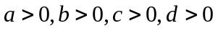
B. 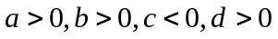
C. 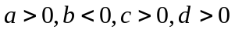
D. 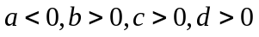
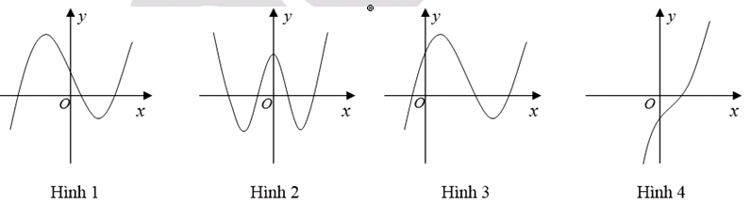
Câu 14: Cho hàm số 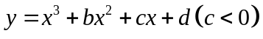 có đồ thị (T ) là một trong bốn hình dưới đây

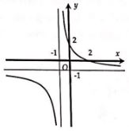
Hỏi đồ thị (T ) là hình nào ? A. Hình 1. B. Hình 2 C. Hình 3 D. Hình 4
Câu 15. Xác định 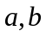 để hàm số 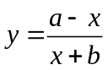 có đồ thị như hình vẽ:
A. 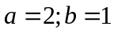 B. 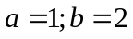
C. 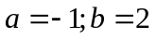 D. 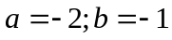
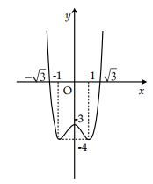
Câu 16. Cho đồ thị hàm số 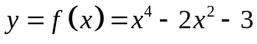 như hình vẽ.
Từ đồ thị suy ra được số nghiệm của phương trình 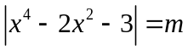
với 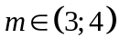 là:
A. 3
B. 2
C. 4
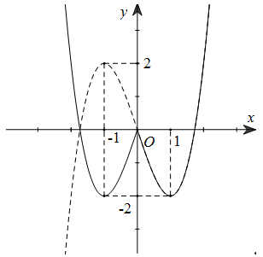
D. 6
Câu 17: Cho đường cong () được vẽ bởi nét liền trong hình vẽ:

Hỏi () là dạng đồ thị của hàm số nào?
A. 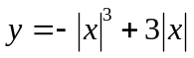 B. 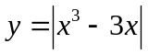
C. 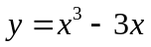 D. 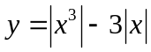

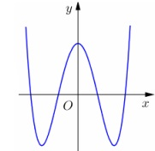
Câu 18: Cho hàm số 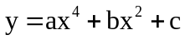 có đồ thị như
hình vẽ bên. Khẳng định nào sau đây đúng ?
A. 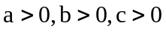
B. 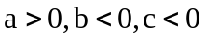
C. 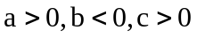
D. 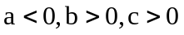
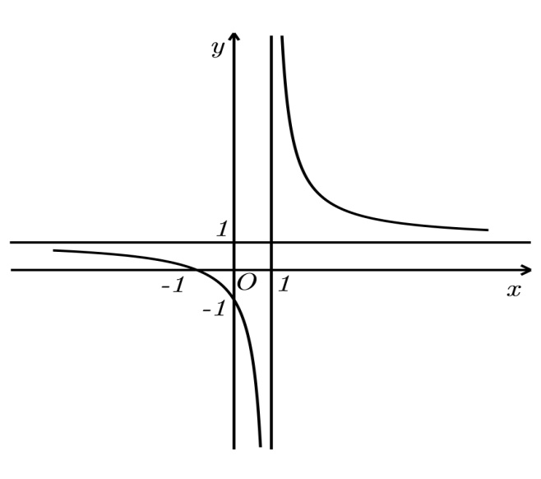
Câu 19: Cho hàm số 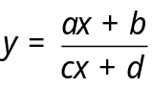 có đồ thị như hình vẽ. Mệnh đề nào dưới đây đúng?

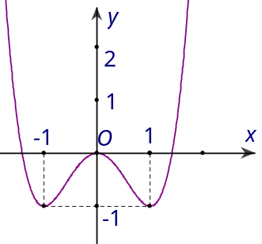
A. 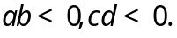 B. 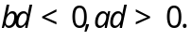C. 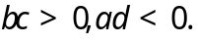D. 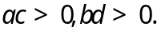
Câu 20 : Cho hàm số 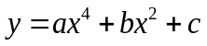 có đồ thị như hình bên.
Tìm khẳng định sai
A.a > 0 và c = 0 B. b < 0 và c =0
C. Hàm số đồng biến trên khoảng ( - 1 ; 1)
D. Hàm số nghịch biến trên khoảng ( ;1)

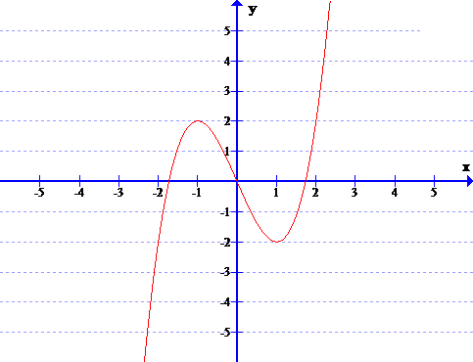

Câu 21: Cho đồ thị hàm số y = x³ – 3x như hình bên

Phương trình 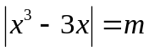 có 6 nghiệm phân biệt khi
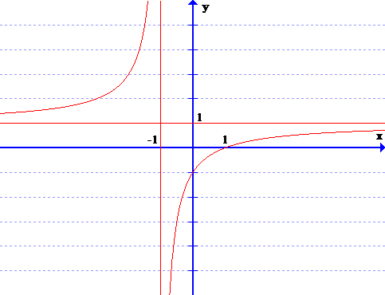
A. 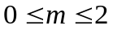 B. 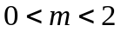
C. 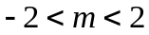 D. 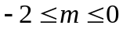.

Câu 22 :Đường cong trên là đồ thị của hàm số 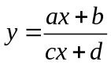
với a,b,c,d là các số thực . Mệnh đề nào sau đây đúng ?
A. y/ > 0 , 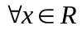 B.y/ <0 ,
C. y < 0 ,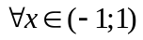 D. y > 0 ,

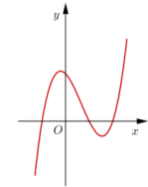

Câu 23 : Cho hàm số y = 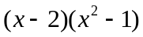 có đồ thị như hình bên

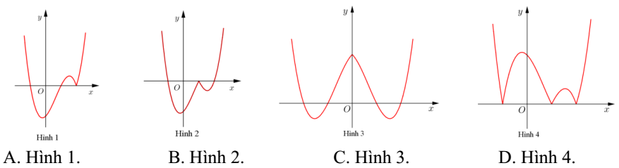
Hình nào dưới đây là đồ thị của hàm số y = 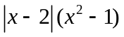

Câu 24 : Cho hàm số y = f(x) có bảng biến thiên sau
Đồ thị hàm số y = 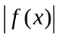 có bao nhiêu cực trị ?
x
y/
y
-
-
-1
3
+
+
0
-
-
3
0
+
+
-
-
+
1
5
A.4 B. 2
C. 3 D. 5

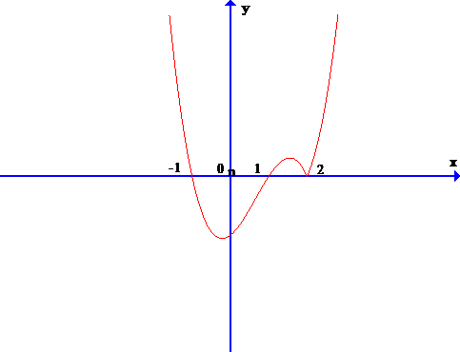
Câu 25 : Cho hàm số y = f(x) có đồ thị như hình vẽ .
Tìm khẳng định sai
A. f(x) < 0 khi -1<x<1
B. với x > 2 thì f/(x) > 0
C. Hàm số có 3 cực trị
D. Hàm số nghịch biến trên khoảng (- ;1)

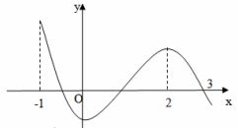
Câu 26: Cho hàm số 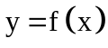 xác định, liên tục trên đoạn
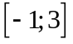 và có đồ thị như hình vẽ bên.
Khẳng định nào sau đây đúng?
A. Hàm số có hai điểm cực đại là 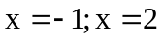
B. Hàm số có hai điểm cực tiểu là 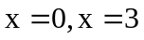
C. Hàm số đạt cực tiểu tại 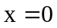, cực đại tại 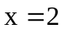
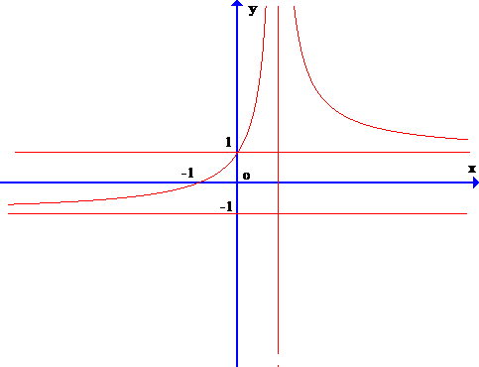
D. Hàm số đạt cực tiểu tại , cực đại tại 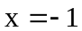
Câu 27 : Đồ thị hình bên là của hàm số y = 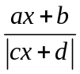 suy ra từ
đồ thị hàm số y =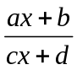. Đó là hàm số nào trong các
hàm số sau ?
A. y = 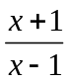 B. y=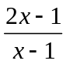
C. y=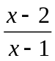 D. y=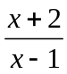

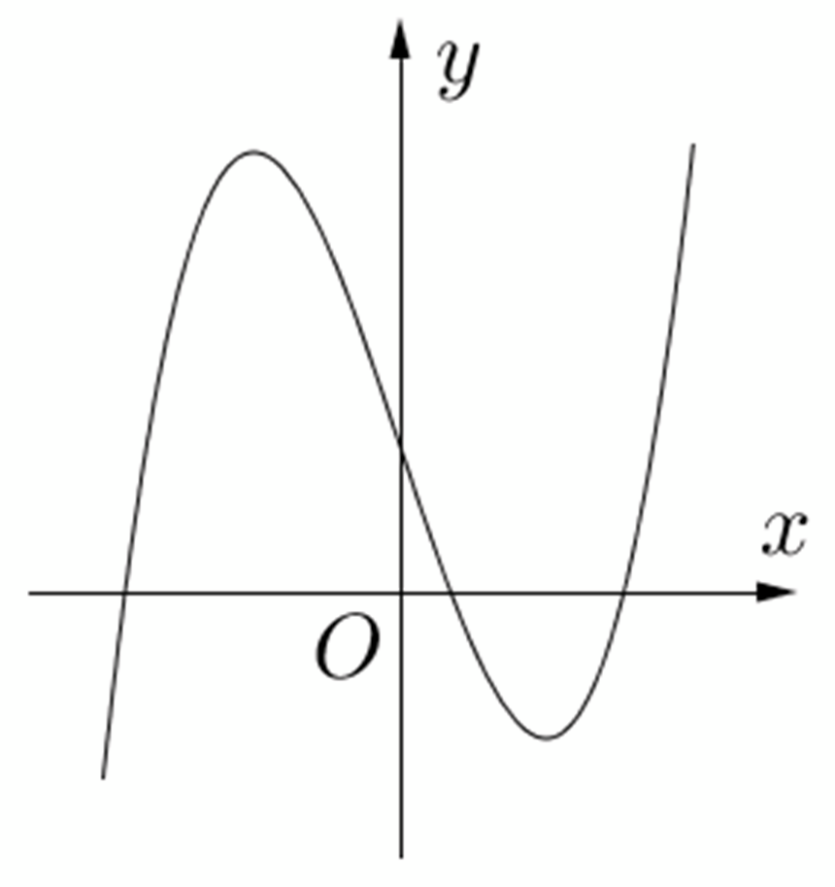
Câu 28: Đường cong trong hình bên là đồ thị của một hàm số trong bốn
hàm số được liệt kê ở bốn phương án A, B, C, D dưới đây. Hỏi hàm
số đó là hàm số nào ?
A. y = − x2 + x −1. C. y = x4 −x2 + 1.
B. y = − x3 + 3x + 1. D. y = x3 − 3x + 1.
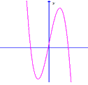
Câu 29: Hàm số nào sau đây có hình vẽ bên ?
A. y = − x3 + 3x − 1. C. y = x4 − x2 + 1.
B. y = − x3 + 3x D. y = x3 − 3x

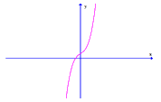
Câu 30: Dạng đồ thị của hình vẽ bên là hàm số nào dưới đây?
A. y = − x3 + 3x + 2. C. y = x4 − 2x2 + 1.
B. y = x3 + 3x + 1 D. y = x3 − 3x − 2
Câu 31: Cho hàm số sau: y = x3 − 3x + 2. Đồ thị của một hàm số có hình
vẽ nào bên dưới?
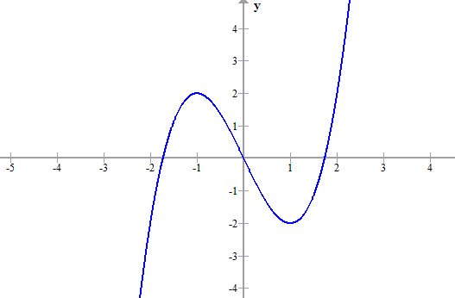
A. B.
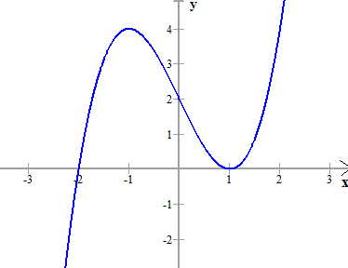

C. D.
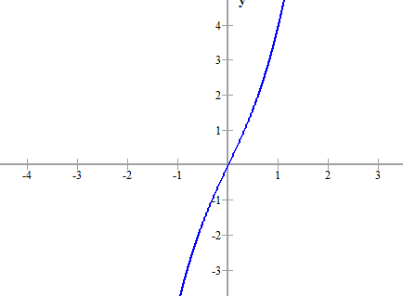
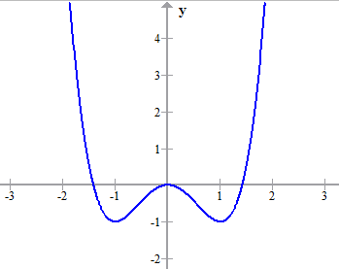

Câu 32: Cho hàm số y = f(x) có bảng biến thiên sau. Đồ thị nào thể hiện hàm số y = f(x)
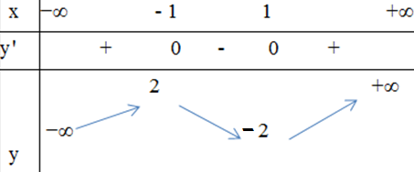

A. B.

C. D.

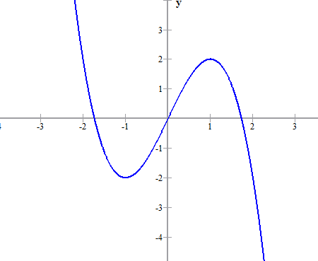
C. D.
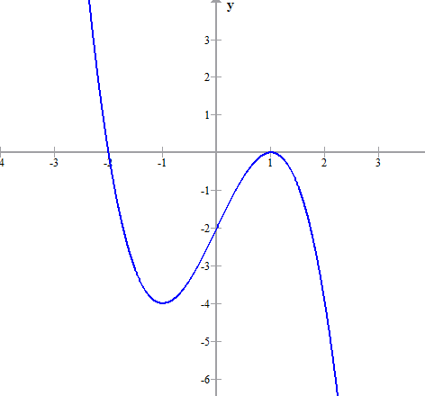

Câu 33: Cho hàm số sau: y = x4 − 2x² . Đồ thị của một hàm số có hình vẽ nào bên dưới?
A. B.

C. D.
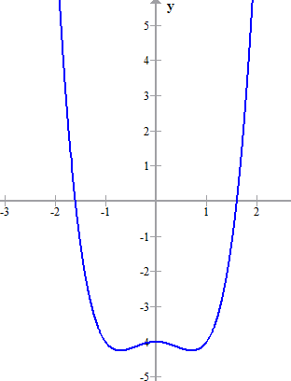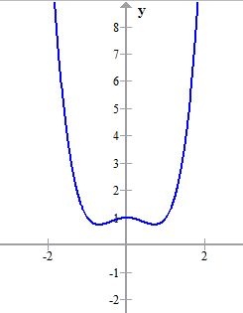

Câu 34: Cho hàm số sau: y = 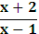. Đồ thị nào thõa mãn hà số đã cho?
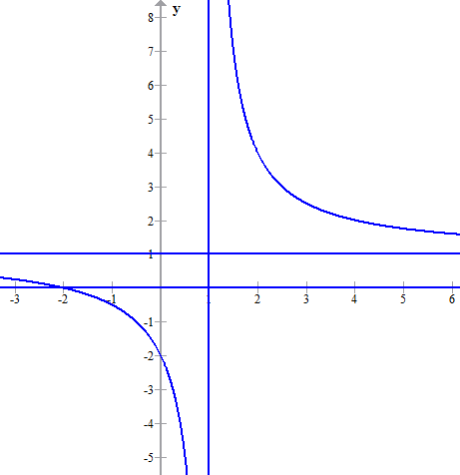
A. B.

C. D.
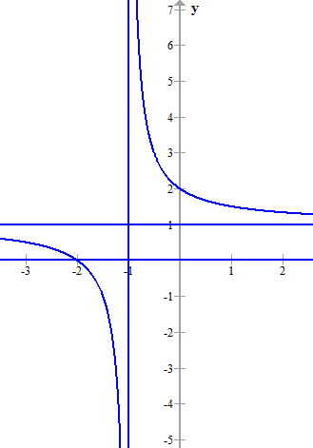

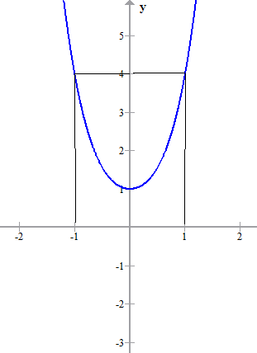
Câu 35: Cho đồ thị biểu diễn hàm số y = f(x) sau, hãy
chọn phát biểu đúng?
A. Hàm sô đạt cực đại tại x = ± 1
B. f(x) = x⁴ + 2x² + 1
C. Hàm số đồng biến trên R
D. Hàm số không có cực trị
Câu 36: Cho đồ thị hàm số sau:
y = x³ + (m + 1)x. Chọn giá trị m biết với giá trị
m đó thì đồ thị hàm số được biểu diễn như
hình bên dưới.
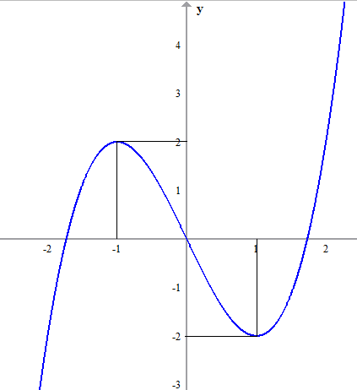

A. m < − 1
B. m = − 1
C. m = −4
D. m < − 4

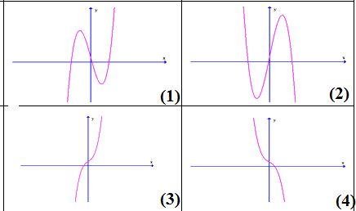
Câu 37: Cho hàm số bậc 3 có dạng:
y = f(x) = ax³ + bx² + cx + d
Hãy chọn đáp án đúng?
A. Đồ thị (1) xảy ra khi a < 0 và
f’(x) = 0 có 2 nghiệm phân biệt
B. Đồ thị (2) xảy ra khi a ≠ 0 và
f’(x) = 0 có 2 nghiệm phân biệt
C. Đồ thị (3) xảy ra khi a > 0 và
f’(x) = 0 có vô nghiệm
D. Đồ thị (4) xảy ra khi a > 0
và f’(x) = 0 có có nghiệm kép

Câu 38: Cho hàm số y = x⁴ + 2ax².
Tìm a để đồ thị hàm số đó có dạng như hình bên
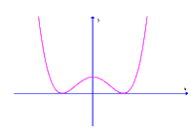
A. a = 0
B. a < 0
C. a > 0
D. a ≤ 0
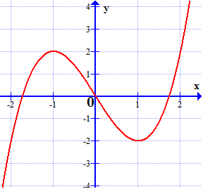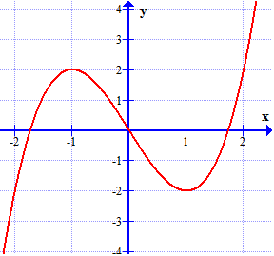

Câu 39: Cho đồ thị hàm số y = f(x) như hình sau. Chọn
đáp án đúng?
A. Hàm số có hệ số a < 0
B. Hàm số đồng biến trên đoạn ( − 2; 1) và ( 1; 2)
C. Hàm số không có cực trị
D. f’’(x) = 0 có nghiệm là x = 0
Câu 40: Cho hàm số y = f(x), có bảng biến thiên sau
Chọn phát biểu sai?

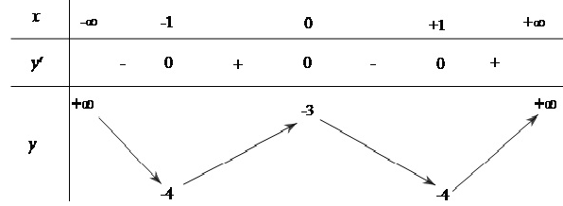
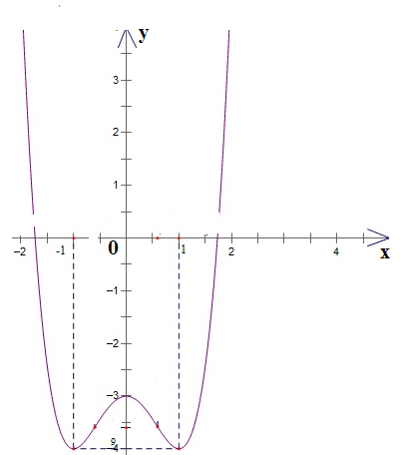

A. Hàm số đồng biến trên đoạn (−1;0) và (1; + ∞)
B. Hàm số có cực đại tại x = 0
C. Đồ thị hàm số đã cho biểu diễn như hình trên
D. Hàm số đã cho là y = x⁴ – 2x² – 2

Câu 41: Cho đồ thị hàm số y =f(x) được biểu diễn như hình vẽ bên. Đáp
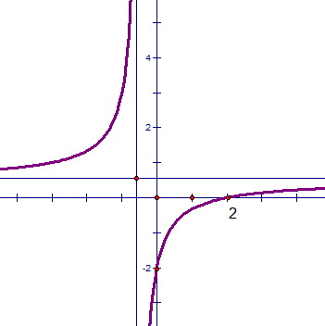
án nào đúng về hàm đã cho?

A. 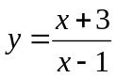 B. 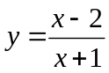
C.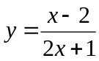 D. Tất cả đều sai
Câu 42: Đồ thị hàm số 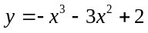 có dạng:
A | B | C | D
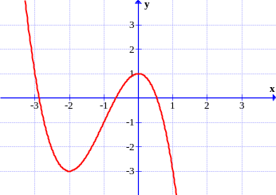 | 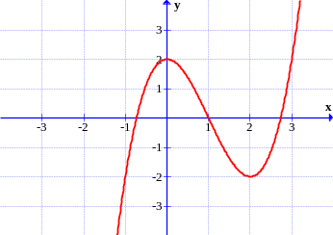 | 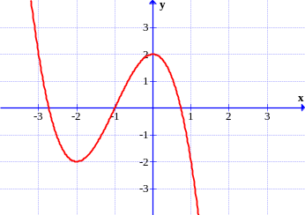 | 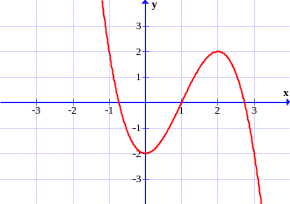
Câu 43: Đồ thị hàm số 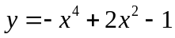 có dạng:
A | B | C | D
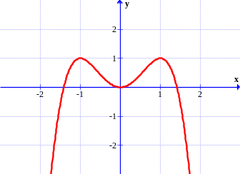 | 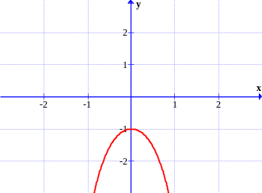 | 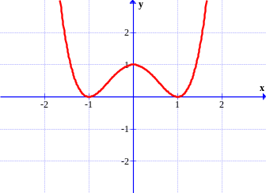 | 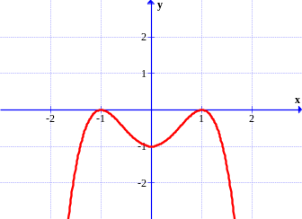
Câu 44: Đồ thị hàm số 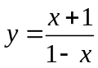 có dạng:
A | B | C | D
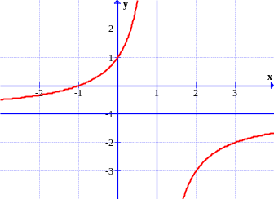 | 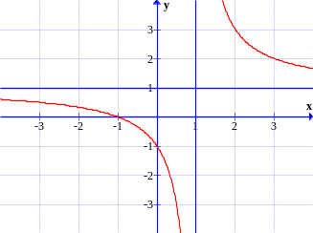 | 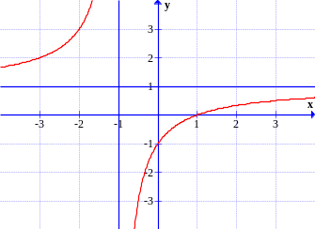 | 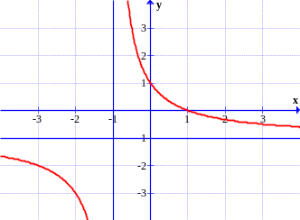
Câu 45: Đồ thị hình bên là của hàm số:
A. 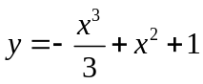  B. 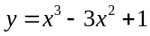  C. 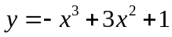  D. 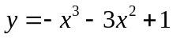 | 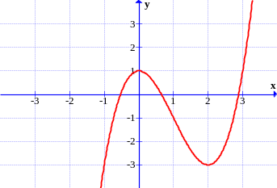
Câu 46: Đồ thị hình bên là của hàm số:
A. 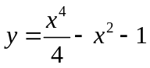 B. 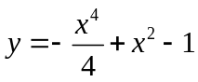  C. 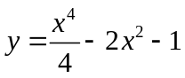 D. 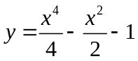 | 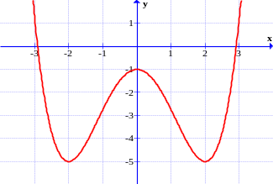
Câu 47: Đồ thị hình bên là của hàm số:
A. 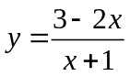 B. 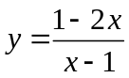  C. 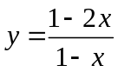 D. 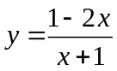 | 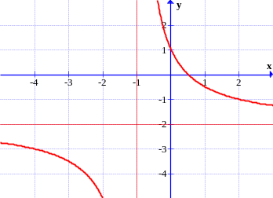

Câu 48 (THPT Quốc Gia Năm 2017): Đường cong ở hình bên là đồ thị của một trong bốn hàm số ở  dưới đây. Hàm số đó là hàm số nào ?  A. 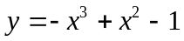. B. 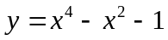.  C. 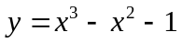. D. 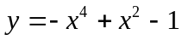. | 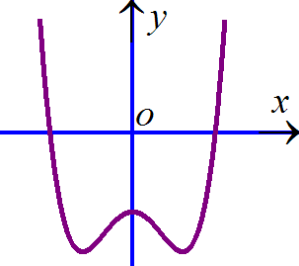

Câu 49 (THPT Quốc Gia Năm 2017): Đường cong ở hình bên là đồ thị của hàm số 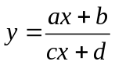 với a, b, c, d  là các số thực. Mệnh đề nào dưới đây đúng ?  A. 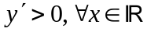  B. 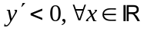  C. 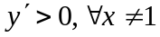  D. 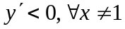 | 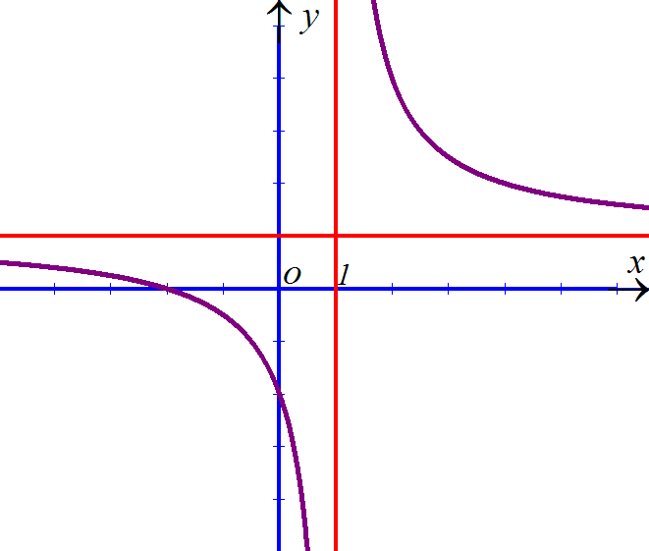
Câu 50 (THPT Quốc Gia Năm 2017): Đường cong ở hình bên là đồ thị của một trong bốn hàm số ở dưới
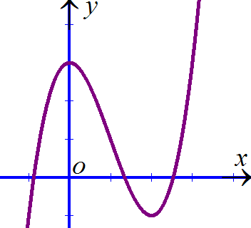
đây. Hàm số đó là hàm số nào ?
A. 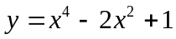. B. 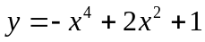.
C. 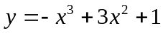. D. 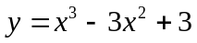.

Câu 51 (THPT Quốc Gia Năm 2017): Đường cong hình bên là đồ thị của hàm số 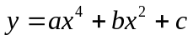 với a, b, c là các ố thực. Mệnh đề nào dưới đây đúng ?
A. Phương trình 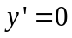 có ba nghiệm thực phân biệt.
B. Phương trình có hai nghiệm thực phân biệt.
C. Phương trình vô nghiệm trên tập số thực.
D. Phương trình có đúng một nghiệm thực.

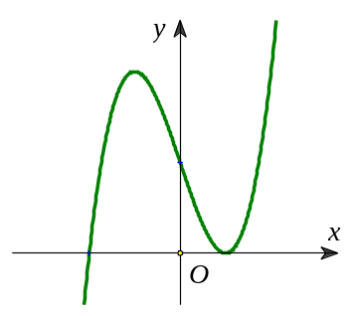
Câu 52 (THPT Quốc Gia Năm 2017): Đường cong hình bên là đồ thị của một
trong bốn hàm số dưới đây. Hàm số đó là hàm số nào ?
A.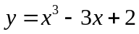.
B. 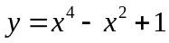.
C.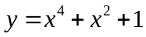.
D.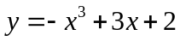.
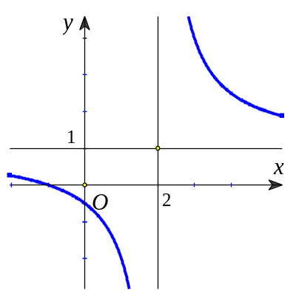
Câu 53 (THPT Quốc Gia Năm 2017): Đường cong ở hình bên là đồ thị
của hàm số 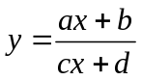 với 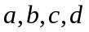 là các số thực.
Mệnh đề nào dưới đây đúng?
A. 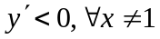.
B. 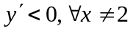
C. 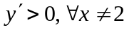.
D. 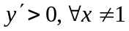.

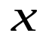
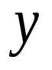
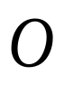
Câu 54 (THPT Quốc Gia Năm 2017): Đường cong ở hình bên là đồ thị của một trong bốn hàm số ở dưới
đây. Hàm số đó là hàm số nào ?
A. .
B. .
C. .
D. .

Câu 55 (THPT Quốc Gia Năm 2017): Đường cong ở hình bên là đồ thị của hàm số 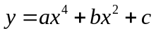 với 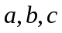 là các số thực. Mệnh đề nào dưới đây đúng ?
A. Phương trình 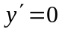 có ba nghiệm thực phân biệt.
B. Phương trình có đúng một nghiệm thực.
C. Phương trình có hai nghiệm thực phân biệt.
D. Phương trình vô nghiệm trên tập số thực.

